EXAMEN DEL II PARCIAL DE GEOLOGÍA ESTRUCTURAL Y DEL PETRÓLEO
II TERMINO 2012 – 2013

NOMBRE: _______________________________________________________________
DOCENTE: ING. KENNY ESCOBAR SEGOVIA

- DEFINA (24 PUNTOS):

Diagénesis: ________________________________________________________________________________________________________________________________________________________________________________________________________________________

Metagenesis:
________________________________________________________________________________________________________________________________________________________________________________________________________________________

Kerógeno tipo I:
________________________________________________________________________________________________________________________________________________________________________________________________________________________

Kerógeno Tipo III:
________________________________________________________________________________________________________________________________________________________________________________________________________________________

Migración Secundaria:
________________________________________________________________________________________________________________________________________________________________________________________________________________________

Diferencia entre migración primaria y secundaria:
________________________________________________________________________________________________________________________________________________________________________________________________________________________

Trampa estructural:
________________________________________________________________________________________________________________________________________________________________________________________________________________________

Trampa estratigráfica:
________________________________________________________________________________________________________________________________________________________________________________________________________________________
- EJERCICIO (36 PUNTOS):

En ABC aflora un estrato de caliza.
- Hallar el rumbo y buzamiento de la caliza (12 puntos).
- Realice un diseño de afloramiento con el rumbo obtenido (12 puntos).
- Calcule el buzamiento aparente en las siguientes direcciones N45E y N110E (12 puntos)
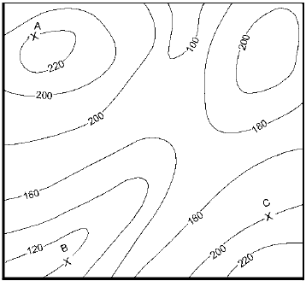

Trabaja con su propia escala

